很多人都知道二叉排序树这种数据结构。其中二叉排序树的关键字总是被按以下的方法来存储从而来满足二叉排序树的要求：
假定x是一棵二叉排序树中的一个节点，且y是x的左子树的一个节点，则满足key[y]<=key[x]。如果y是x的右子树的一个节点，则满足key[y]>key[x]。
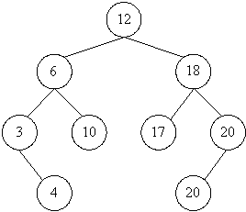
举个例子来看：
这是一棵二叉排序树，而且是按照<12, 6, 3, 18, 20, 10, 4, 17, 20>的顺序插入建立的。但是它也可以按照<12, 18, 17, 6, 20, 3, 10, 4, 20>建立。
现在给定一个顺序X，因此你可以立刻通过X得到一棵二叉排序树。现在你的任务是计算有多少种合法的顺序可以建立起同样的二叉排序树。为了让问题简单一些，你只需要计算合法的顺序数除以9901的余数。
数据范围：
二叉排序树的节点数N满足1<=N<=1000
来源：
POJ Monthly

